UNIÓN INTERNACIONAL DE TELECOMUNICACIONES

Ginebra, 27 de enero de 2004
Nueva Publicación N.o 178-04-corr-04

Nomenclátor de las estaciones costeras (Lista IV)  (19.a edición, 2004) |  | 
El Nomenclátor es una publicación de servicio preparada por la UIT en cumplimiento del Artículo 20 del Reglamento de Radiocomunicaciones. Todas las estaciones radiotelegráficas de barco deberán estar obligatoriamente provistas del mismo, de conformidad con lo dispuesto en el Apéndice 16 al citado Reglamento.

Fecha de publicación: | Abril 2004  Suplemento N.o 1: octubre de 2004  Suplemento N.o 2: abril de 2005  Suplemento N.o 3: octubre 2005
Idiomas: | Trilingüe (español, inglés, francés)
Páginas: | Edición: aproximadamente 1000  Suplementos: aproximadamente 500
Formato: | A4 (21 × 29,7 cm)
Número de artículo: | Edición 24675  Suplemento N.o 1: 24676  Suplemento N.o 2: 24677  Suplemento N.o 3: 24678
Número de ISBN: | Edición 92-71-13031-6  Suplemento N.o 1: 92-71-13131-2  Suplemento N.o 2: 92-71-13231-9  Suplemento N.o 3: 92-71-13331-9
Precio en francos suizos:  (con suplementos) | Precio catálogo: CHF 63.–  Estados Miembros y Miembros de los Sectores: –15%  Administraciones de países menos adelantados: – 80%

Nomenclátor de las estaciones costeras (Lista IV)
(19.a edición, 2004)

El nomenclátor contiene datos de las estaciones costeras y de las estaciones terrenas costeras que proporcionan un servicio público de correspondencia con sus autoridades encargadas de la tasación y de la contabilidad. El nomenclátor también contiene un anexo con información detallada sobre diferentes categorías de estaciones que participan en el SMSSM (por ejemplo, información detallada sobre estaciones que transmiten información de seguridad marítima y participan en los servicios NAVTEX coordinados por la Organización Marítima Internacional).
Como indica el Apéndice 16 del mencionado Reglamento, todas las estaciones a bordo de barcos equipados de una instalación radiotelegráfica en virtud de un acuerdo internacional deberán estar provistas de este nomenclátor. También deberán estar provistas de esta publicación todas las estaciones a bordo de barcos equipados de una instalación radiotelefónica por acuerdo internacional y las estaciones a bordo de barcos para las que es obligatoria por acuerdo internacional una instalación del SMSSM, a menos que estas estaciones naveguen únicamente en la zona de cobertura de estaciones costeras en ondas métricas.

Contenido
Prefacio
Parte I Símbolos y abreviaturas utilizados en el nomenclátor.
Parte II Índice alfabético de las estaciones que figuran en la Parte III del nomenclátor.
Parte III Estados descriptivos de las estaciones costeras que proporcionan un servicio de correspondencia pública.
Parte IV Tasas y contabilidad.
Anexo I Sistemas del servicio móvil marítimo por satélite.
Anexo II Estados descriptivos de las estaciones que participan en el Sistema Mundial de Socorro y Seguridad Marítimos incluidas las estaciones de los servicios NAVTEX coordinados por la Organización Marítima Internacional (OMI).
Anexo III Planes de adjudicación de los canales nacionales en el sistema de llamada selectiva digital en las bandas 435-526,5 kHz y 1 606,5-2 160 kHz en la región 1.

CONDICIONES GENERALES DE VENTA

■ Precios
Los precios mencionados en las Nuevas publicaciones, comprendidos los del Catálogo de publicaciones, las Listas de Recomendaciones UIT-T y UIT-R (que se distribuyen gratuitamente y se anuncian en el sitio Web de la UIT en la dirección siguiente: www.itu.int/publications) están expresados en francos suizos (CHF), y pueden modificarse sin previo aviso.
Se conceden descuentos del 15% a los Estados Miembros y a los Miembros de los Sectores que participan en los trabajos de la UIT. El descuento del 80% del precio de catálogo de todas las publicaciones de la UIT se aplica a las Administraciones de países menos adelantados (PMA) y el mismo descuento se aplica a las bibliotecas de instituciones docentes (para abonos en línea y publicaciones CD-ROM solamente). Sírvase observar que el precio mínimo de una publicación adquirida en la Librería electrónica es de veinte francos suizos (CHF 20.–) y este servicio no admite descuentos.
El Catálogo de publicaciones y sus anexos (Listas de Recomendaciones UIT-R y UIT-T) contienen la información suplementaria sobre los CD-ROM, las Recomendaciones en línea y la Librería electrónica de la UIT.

■ Forma de pago
Todas las publicaciones pedidas a la UIT se deben pagar de antemano. El pago puede efectuarse:
a) por tarjeta de crédito: American Express, Eurocard/Mastercard, Visa;
b) por transferencia bancaria a la UBS SA, Ginebra, cuenta UIT Ginebra, N.º CH 96 0024 0240 C876 5565 0,
SWIFT UBSWCHZH12A – Clearing N.º 240;
c) por cheque pagadero a la UIT;
d) por giro postal internacional;
e) a la cuenta de cheques postales de la UIT: UIT Ginebra, N.º 12-50-3 (desde Suiza);
f) o con bonos de libros de la UNESCO.
El pago se efectuará normalmente en francos suizos (CHF). También se podrá efectuar en otras monedas libremente convertibles a francos suizos siempre que, al tipo de cambio aplicado por el banco, el precio del servicio en francos suizos quede enteramente cubierto. La UIT no acepta cartas de crédito.
Si desea una tramitación más rápida de su pedido, le invitamos al pago anticipado con tarjeta de crédito o a utilizar nuestro nuevo servicio abriendo una cuenta de depósito en la UIT.

■ Tipos de expedición
Los precios del catálogo comprenden los gastos de expedición por correo postal económico no certificado o por el modo de transporte que más convenga a la UIT. Se puede solicitar que el envío se efectúe por otros medios, es decir, por vía aérea, DHL, Federal Express, TNT, UPS o por valija diplomática. Previa solicitud, se incorporará en los presupuestos una estimación de los importes de los gastos de envío prioritario. Desde el 1 de febrero de 2003, los gastos ocasionados por el envío certificado de paquetes expedidos por correo postal económico corren a cargo del cliente. No obstante, el mismo tendrá la posibilidad de rehusar dichos gastos, en cuyo caso la UIT no se hará cargo de la sustitución de los paquetes extraviados que se expidan por correo no certificado. Los aranceles aduaneros y otras tasas o gastos relacionados con la importación de artículos no corren a cargo de la UIT. Los problemas de transporte tales como retraso, pérdida o deterioración tampoco corren a cargo de la UIT. Toda reclamación deberá ser expresada en un plazo breve y sobre todo durante el mismo año de la expedición del pedido.

■ Devolución de publicaciones
La devolución de una publicación debido a un defecto en la misma da lugar exclusivamente a una sustitución de la publicación defectuosa, y los gastos motivados por esta sustitución corren a cargo de la UIT. La publicación debe devolverse en el plazo de un (1) mes a contar de la fecha de expedición de la publicación al cliente, y con el acuerdo previo de la UIT. La UIT factura normalmente un importe mínimo de cincuenta francos suizos (CHF 50.–) al cliente por la restitución de la publicación a las existencias.
No se acepta ninguna devolución ni cambio de los artículos comprados directamente en el mostrador de ventas de la UIT.
Estas condiciones generales se aplican a las publicaciones electrónicas (CD-ROM y en línea), a reserva de las disposiciones derogatorias específicas que puedan contener los Acuerdos de licencias. El envío de un pedido implica la aceptación sin reservas de las presentes condiciones generales de venta.
Ninguna disposición de las presentes condiciones generales de venta puede ser interpretada como una derogación o renuncia a los privilegios, inmunidades y facilidades de que disfruta la UIT en virtud de los acuerdos internacionales que le son aplicables, en particular el Acuerdo de Sede concluido con el Consejo Federal Suizo el 22 de julio de 1971, la legislación suiza y cualquier ley nacional aplicable.
No se admiten pedidos por teléfono.
En cambio, pueden enviarse por telefax o correo electrónico.

Número de artículo: 24674 | N.o 178-04
Nomenclátor de las estaciones costeras (Lista IV)
(19.a edición, 2004)

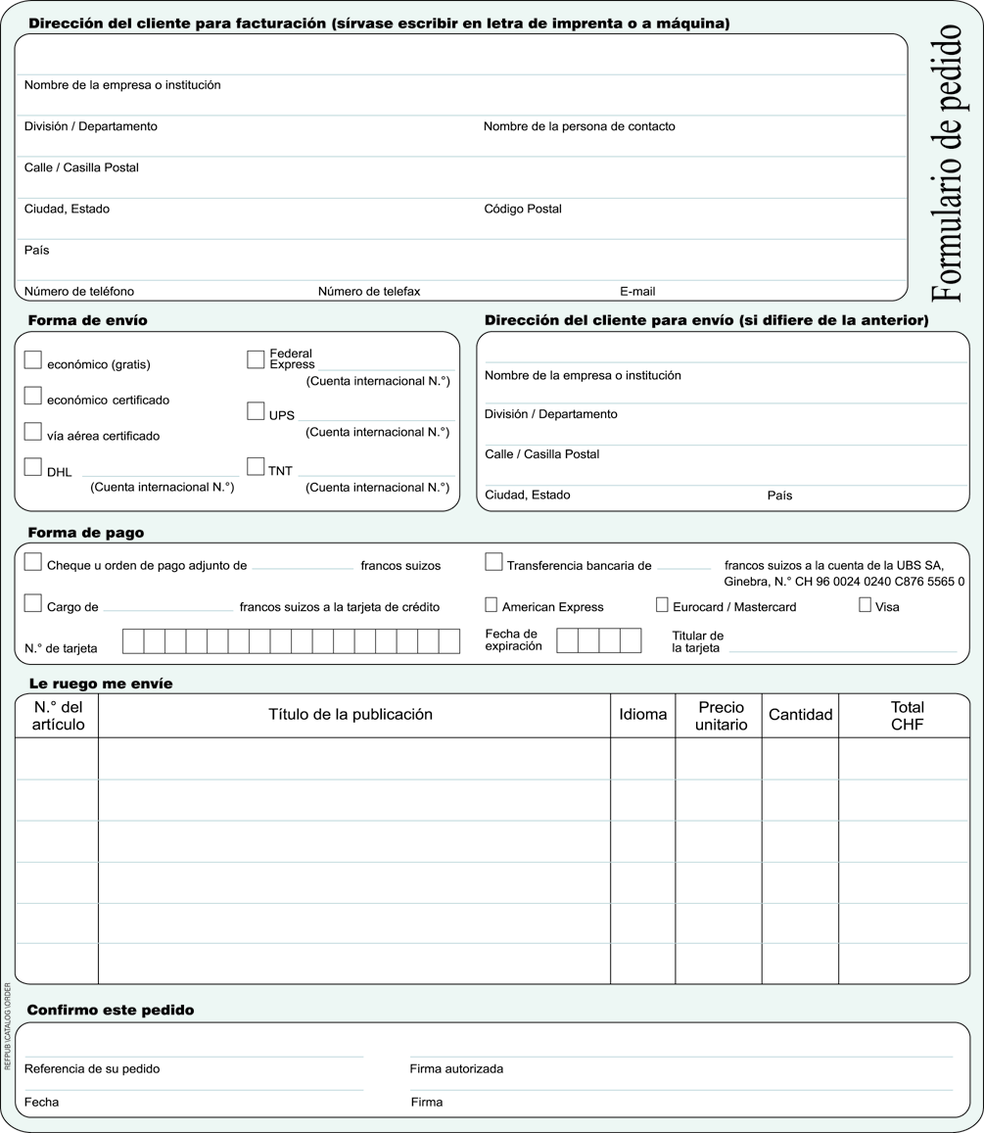
* Sírvase tomar nota que la UIT no se hará cargo de la sustitución de los paquetes extraviados que se expidan por correo no certificado. Los problemas de transporte tal como retraso, pérdida o deterioración no corren a cargo de la UIT.
Sírvase firmar y enviar el formulario de pedido debidamente rellenado a:
UIT  División de Ventas y Comercialización  Place des Nations  CH-1211 Ginebra 20 – Suiza | Telefax: +41 22 730 51 94  E-mail: sales@itu.int

